Inbjudan Sparbanken Syd Damturnering i
Köpingebro inomhus, 2016

För 42: e året i följd inbjuder vi härmed alla damlag till Sydöstra Skånes klassiska mästerskapsturnering. Turneringen som garanterar minst sex matcher och dubbla gruppspel. Cupen är sanktionerad av Skånes fotbollsförbund.
I vår damturnering har ni chans att möta lag och spelare från Allsvenskan till nystartade föreningar. Historiskt sett deltar föreningar från Allsvenskan till division 4.

Spelplats och speldagar. Köpingebro sporthall, en mil öster om Ystad.
Lördag den 9 januari, 2015 – Gruppspel, Grupp A - C
Söndag den 10 januari, 2015 – Gruppspel, Grupp D - F
Lördag den 16 januari, 2015 - B-slutspel med inledande gruppspel, därefter kvartsfinaler osv.
Söndag den 17 januari, 2015 - A-slutspel med inledande gruppspel, därefter kvartsfinaler osv.

Antal lag. Max 24 lag totalt och max två lag per förening.

Anmälan. Anmälan görs via mejl till kif@ystad.nu senast den 7 december.
Ange föreningsnamn, antal lag, kontaktperson, mobil och mejladress.
Anmälan är giltig först när startavgiften är inkommen på bankgiro 804 – 7946.
Kostnad 1 100 kronor/lag. Ange er förening samt Damcupen.
Tänk på att cupen alltid är fulltecknad långt innan anmälningstiden går ut – så anmäl er i tid.

Spelregler. Futsal enligt SkFF regler. Två domare till samtliga matcher. Handbollsplan med handbollsmål.

Spelform. Första helgen: Sex grupper med fyra lag i vardera gruppen. Tre grupper/dag. Ettan och tvåan till A-slutspel. Trean och fyran till B-slutspel. Varje lag spelar antingen förmiddag eller eftermiddag.
Andra helgen: Fyra grupper med fyra lag i varje grupp i B- respektive A-slutspel, därefter kvartsfinaler. B-slutspel lördag, A-slutspel söndag.

Antal spelare. Nio spelare får delta i varje match. Dock får ett obegränsat antal spelare användas under turneringens gång. Speltid. 1x15 minuter

Servering. Kiosk med sittplatser i matsal i direkt anslutning till sporthallen. Korv, smörgåsar, toast, drickyoghurt, choklad, dryck, kaffe, kaka, frukt och annat gott finns att köpa.

Mat: Till slutspelshelgen går det att förbeställa lunch och/eller middag. För endast 50 kronor per portion erbjuder vi alla spelare och ledare att inta lunch och eller middag . I priset ingår varm mat, sallad, bröd och måltidsdryck. Beställning av mat görs senast den 3 januari till kif@ystad.nu

Massor av fina priser: 2015 var prisbordet värt över 50 000 kronor och 2016 kommer det totala värdet på prisbordet vara ungefär detsamma

Prisbord A-slutspel

Vinnare av A-slutspelet tilldelas …
- 8 000 kronor till föreningen
- Vandringspokal
- Förstaprispokal
- Tolv Adidas Hood dam skänkta av Bareko Sport, Ystad. Värde 600 kronor styck.
- Tolv T-shirtar ”Vinnare KIF Damcup” skänkta av Sparbanken Syd, Ystad. Värde 150 kronor styck.
- Var sin ros skänkt av Blomsterhuset Europa

Andrapristagarna i A-slutspelet tilldelas …
- 4 000 kronor till föreningen
- Andraprispokal
- Tolv stycken Adidas träningströja skänkta av Bareko Sport, Ystad. Värde 300 kronor styck.
- Var sin ros skänkt av Blomsterhuset Europa

Tredjepristagarna i A-slutspelet tilldelas …
- 2 000 kronor till föreningen
- Tredjeprispokal
- Tolv enskilda priser. Värde 300 kronor styck.
- Var sin ros skänkt av Blomsterhuset Europa

Fjärdepristagarna i A-slutspelet tilldelas …
- Tolv enskilda priser. Värde 200 kronor styck
- Var sin ros skänkt av Blomsterhuset Europa

Prisbord B-slutspel

Vinnare av B-slutspelet tilldelas …
- Gratis anmälan till 2016 år turnering.
- Förstaprispokal B-slutspel
- Tolv enskilda priser. Värde 200 kronor styck
- Var sin ros skänkt av Blomsterhuset Europa

Andrapristagarna i B-slutspelet tilldelas …
- Tolv enskilda priser. Värde 200 kronor styck.
- Var sin ros skänkt av Blomsterhuset Europa

Förutom ovanstående prisbord ger vi även priser till …
- Matchens lirare i A-slutspelets final tilldelas ett Enskilt pris.
- Matchens lirare i B-slutspelets final tilldelas ett Enskilt pris.
- Årets skyttedrottning & årets unga talang tilldelas vars en Pokal.

Lotterier. Vi anordnar lotterier med fina priser under alla fyra speldagarna. Vinstnumren dras av Ystads kommuns lotteriansvarig.

Entré. Spelare hänvisas att gå via omklädningsrummen. Entréavgift första helgen: 40 kronor från och med 16 år. 3-16 år 10 kronor. Entréavgift slutspelhelgen: 50 kronor från och med 16 år. 3-16 år 10 kronor. Vänligen ta inte upp väskor med ytterkläder till läktaren. Hallen är ofta fylld, och den betalande publiken måste först och främst få sittplats. Lämna dock inget av värde i omklädningsrummen. Vi kommer även i år att ha väskinlämning. Vänligen respektera rökförbudet på hela skolans område.

Hemsida. Hemsida: http://www.laget.se/KIFdamcup/
Köpingebro IF: s Damturnering har en egen hemsida där du hittar det mesta. Speltider, lottning och resultat med tabeller kommer att finnas tillgänglig på vår hemsida och uppdateras kontinuerligt med referat och resultat. Inbjudan, Tävlingsföreskrifter och matchrapport kan laddas ner. Matchrapporten är gjord för alla matcher och behöver inte bytas ut till helg två.

Kontaktuppgifter
Tävlingsansvarig: Anna-Lena Andersson, 0709-653671, annalena.andersson@telia.com
Hemsida: http://www.laget.se/KIFdamcup/
Telefon idrottsplats. 0411-550196, samt mail kif@ystad.nu

Köpingebro IF: s Damsektion hälsar alla välkomna att anmäla sig till årets trevligaste inomhusturnering för damseniorer.

Välkomna! Köpingebro IF, Damsektionen

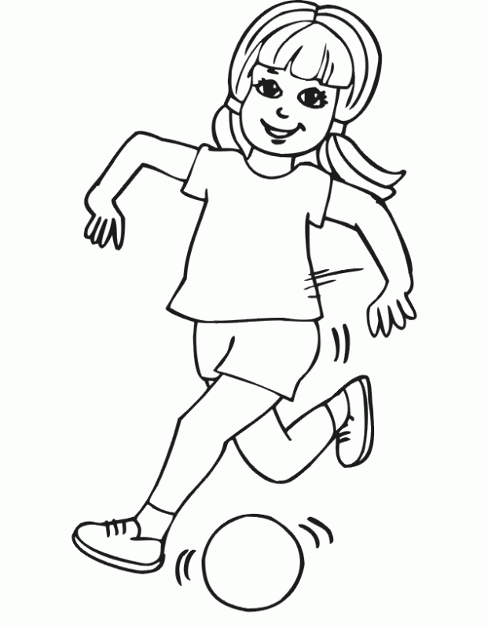

Tidigare segrare.
1975 | Uppgifter saknas | 1989 | Skillinge IF | 2003 | Kristianstad/Wä
1976 | Uppgifter saknas | 1990 | Skillinge IF | 2004 | Kristianstad/Wä
1977 | Charlo | 1991 | IK Pandora | 2005 | Hammenhög IF
1978 | Charlo | 1992 | Skillinge IF | 2006 | Kristianstads DFF
1979 | Hammenhög | 1993 | Skillinge IF | 2007 | Sjöbo IF
1980 | Charlo | 1994 | Hammenhög IF | 2008 | Kristianstads DFF
1981 | Charlo | 1995 | Malmö FF | 2009 | Kristianstads DFF
1982 | Hammenhög IF | 1996 | Hammenhög IF | 2010 | Sjöbo IF
1983 | Brösarp | 1997 | Wä | 2011 | Husie IF
1984 | Charlo | 1998 | Skillinge IF | 2012 | Sjöbo IF
1985 | Charlo | 1999 | Wä | 2013 | Vittsjö GIK
1986 | Charlo | 2000 | Kristianstad/Wä | 2014 | Vittsjö GIK
1987 | Janstorp | 2001 | Hammenhögs IF | 2015 | Glimåkra IF
1988 | Hammenhög | 2002 | Kristianstad/Wä

Tidigare Matchens lirare.
Utsedd spelare erhåller en armlänk i 925 sterling silver
År | Namn | Förening
2006 | Sandra Walldén | Kristianstads DFF
2007 | Anna Knutsson | Sjöbo IF
2008 | Angelique Sandberg | Kristianstads DFF
2009 | Sofie Jönsson | Sjöbo IF
2010 | Josefine Andersson | Sjöbo IF
2011 | Matilda Andersson | Sjöbo IF
2012 | Hanna Larsson | Köpingebro IF
2013 | Sofie Nilsen | Vittsjö GIK
2013 | Sofie Nilsen | Vittsjö GIK
2014 | Emma Sjödahl | Vittsjö GIK
Utsedd spelare erhåller en pokal
2015 A-slutspel | Nelly Persson | Glimåkra IF
2015 B-slutspel | Felicia Petersson | Köpingebro IF

Varmt välkomna till Köpingebro IF:s Damturnering 2016!

